Section 17

Bottleneck Analysis – Machine and Order Flow

Bottleneck Analysis

Pendekatan Bottleneck Analysis yang digunakan pada section ini merupakan sebagai lanjutan dai analisis lead time order dari perspective Machine Flow dan Order Flow yang menggunakan sumber data yang sama.

Komponen Lead Time

Analisis dimulai dengan membedah tiga komponen utama penyusun lead time:

Lead Time = Processing Time + Queue Time + Waiting Time

Machine Flow Perspective

FOKUS pada perilaku resource atau mesin dalam sistem produksi.

TUJUAN mengidentifikasi:

Mesin yang menghasilkan antrean terbesar.

Mesin yang paling sering menjadi titik antrean.

Mesin yang mengalami idle atau waiting berlebihan.

Mesin yang berpotensi menjadi physical bottleneck.

KPI yang digunakan antara lain:

Productive Ratio productive minutes / total minutes (efisiensi flow)

Waiting Ratio intesitas order menunggu di atas mesin (internal delay)

Queue Intensity seberapa sering antrian terjadi di mesin tersebut.

Queue Per Confirmation seberapa lama antrian terjadi (rata-rata per job)

Queue Minute

Order Flow Perspective

FOKUS pada pengalaman order selama mengalir di dalam sistem produksi.

TUJUAN Tujuan analisis adalah untuk mengidentifikasi:

Order yang mengalami lead time berlebih.

Besarnya kontribusi antrean terhadap lead time.

Efektivitas aliran proses dari sudut pandang order.

Order yang menjadi korban bottleneck (bottleneck victim).

KPI yang digunakan antara lain:

Flow Efficiency

Queue Ratio

Queue Exposure

Waiting Ratio

Lead Time

Internal Delay vs External Delay

Selain melihat bottleneck dari sisi mesin dan order, analisis juga membedakan dua sumber utama kehilangan waktu produksi:

Internal Delay

Kehilangan waktu yang berasal dari dalam proses itu sendiri. Dicerminkan oleh:

Waiting Time

Flow Efficiency

Process Loss

Biasanya berkaitan dengan:

setup,

rework,

material waiting,

operator delay,

proses yang tidak efisien.

External Delay

Kehilangan waktu yang disebabkan oleh antrean sebelum suatu aktivitas dapat diproses. Dicerminkan oleh:

Queue Time

Queue Ratio

Queue Exposure

Queue Intensity

Biasanya berkaitan dengan:

kapasitas resource,

scheduling,

dispatching,

unbalanced workload,

bottleneck machine atau bottleneck operation.

Tujuan Analysis

Meskipun dianalisis dari perspektif yang berbeda, baik Machine Flow maupun Order Flow memiliki tujuan yang sama:

Mengidentifikasi dan menghilangkan bottleneck yang menghambat kelancaran aliran produksi (production flow), sehingga lead time dapat dipersingkat dan throughput dapat ditingkatkan.

Dashboard – Machine Bottleneck

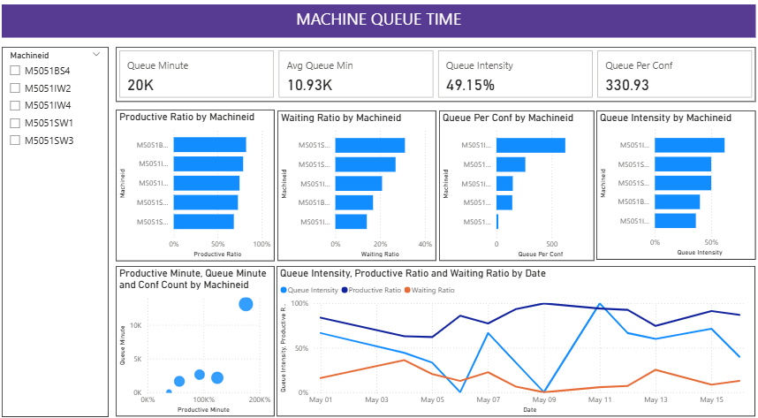

Dashboard – Operation Bottleneck

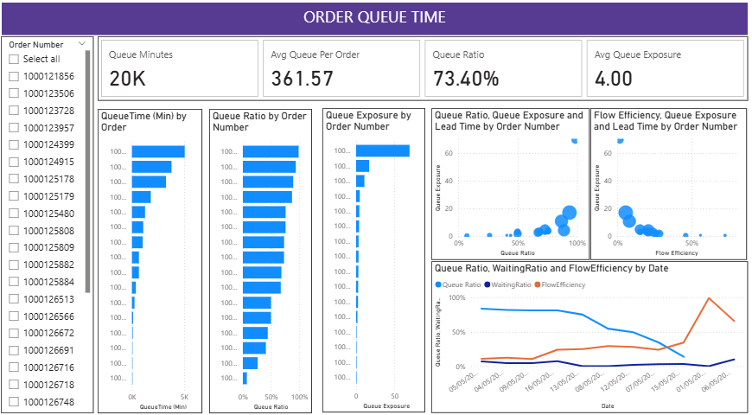

Power BI DAX - Measure

Machine Bottleneck

Queue Time (Minutes) Total waktu antrian

LT_Machine_Queue Minute = SUM( UNIFY_5051_FACT_MACHINE_FLOW_DAY[Queue_Min])

Queue Per Confirmation (Operation) Rata-rata waktu antrian per job

LT_Machine_QueuePerConf = DIVIDE(SUM(UNIFY_5051_FACT_MACHINE_FLOW_DAY[Queue_Min]),SUM(UNIFY_5051_FACT_MACHINE_FLOW_DAY[Conf_Count]))

Queue Intensity Seberapa sering antrian terjadi

LT_Machine_Queue Intensity = DIVIDE(SUM(UNIFY_5051_FACT_MACHINE_FLOW_DAY[Queue_Event_Count]),SUM( UNIFY_5051_FACT_MACHINE_FLOW_DAY[Conf_Count]))

Productive Ratio Seberapa efisien proses

LT_MachineProductive Ratio = DIVIDE([LT_Machine_Productive Minute],[LT_Machine_WaitingMinute] + [LT_Machine_Productive Minute] + [LT_Machine_NoJobMinute])

Waiting Ratio Internal delay

LT_MachineWaitingRatio = DIVIDE([LT_Machine_WaitingMinute],[LT_Machine_WaitingMinute] + [LT_Machine_Productive Minute] + [LT_Machine_NoJobMinute])

Operation Bottleneck

Total Order Queue Minute

LT_ORD_TotalQueueTime (Min) = SUM(UNIFY_5051_FACT_ORD_LT[Queue_Min])

Average Queue Time

LT_ORD_AvgQueueTime (Min) = DIVIDE([LT_ORD_TotalQueueTime (Min)],[LT_ORD_Count])

Order Queue Ratio Persentasi order harus mengantri

LT_ORD_Queue Ratio = DIVIDE(SUM(UNIFY_5051_FACT_ORD_LT[Queue_Min]), SUM(UNIFY_5051_FACT_ORD_LT[Lead_Time_Min]))

Order Queue Exposure

LT_ORD_QueueExposure = DIVIDE([LT_ORD_TotalQueueTime (Min)],[LT_ORD_TotalProcessingTime (Min)])

